|  |  |  |
| --- | --- | --- |
|  |  |  |
| *Nom de naissance* | ◆ | CORBISIER |
| *Nom d’usage* | ◆ | CORBISIER |
| *Prénom* | ◆ | Eric Charles |
| *Adresse* | ◆ | 5 La Basse Cours  44680 Saint Mars de Coutais |
|  |  |

|  |  |
| --- | --- |
| **Titre professionnel visé** | |
|  | |
| Concepteur Développeur d’Application (CDA) | |
|  | |
| **Modalité d’accès :** | |
|  | |
|  | Parcours de formation |
|  | Validation des Acquis de l’Expérience (VAE) |
|  | |

|  |  |
| --- | --- |
| **Présentation du dossier** | |
|  | |
|  | |
| Le dossier professionnel (DP) constitue un élément du système de validation du titre professionnel. **Ce titre est délivré par le Ministère chargé de l’emploi.**  Le DP appartient au candidat. Il le conserve, l’actualise durant son parcours et le présente **obligatoirement à chaque session d’examen**.  Pour rédiger le DP, le candidat peut être aidé par un formateur ou par un accompagnateur VAE.  Il est consulté par le jury au moment de la session d’examen.  **Pour prendre sa décision, le jury dispose :**   1. des résultats de la mise en situation professionnelle complétés, éventuellement, du questionnaire professionnel ou de l’entretien professionnel ou de l’entretien technique ou du questionnement à partir de productions. 2. du **Dossier Professionnel** (DP) dans lequel le candidat a consigné les preuves de sa pratique professionnelle. 3. des résultats des évaluations passées en cours de formation lorsque le candidat évalué est issu d’un parcours de formation 4. de l’entretien final (dans le cadre de la session titre).   *[Arrêté du 22 décembre 2015, relatif aux conditions de délivrance des titres professionnels*  *du ministère chargé de l’Emploi]*  **Ce dossier comporte :**   * pour chaque activité-type du titre visé, un à trois exemples de pratique professionnelle ; * un tableau à renseigner si le candidat souhaite porter à la connaissance du jury la détention d’un titre, d’un diplôme, d’un certificat de qualification professionnelle (CQP) ou des attestations de formation ; * une déclaration sur l’honneur à compléter et à signer ; * des documents illustrant la pratique professionnelle du candidat (facultatif) * des annexes, si nécessaire. | |
| *Pour compléter ce dossier, le candidat dispose d’un site web en accès libre sur le site.* | |
|  | [**http://travail-emploi.gouv.fr/titres-professionnels**](http://travail-emploi.gouv.fr/titres-professionnels) |

|  |  |  |  |
| --- | --- | --- | --- |
| **Sommaire** | | | |
| **Exemples de pratique professionnelle** | | |
| **1.** Développer une application sécurisée | |  |  |
|  | ◆ 1.1 Développer des interfaces utilisateur p. | p. | 5 |
|  | ◆ 1.2 Développer des composants métier  p | p. | 6 |
|  | ◆ 1.3 Contribuer à la gestion d’un projet informatique p | p. | 7 |
|  |  |  |  |
| **2. Concevoir et développer une application sécurisée organisée en couches** | |  |  |
|  | ◆ 2.1 Analyser les besoins et maquetter une application p. | p. | 8 |
|  | ◆ 2.2 Définir l’architecture logicielle d’une application  p. | p. | 9 |
|  | ◆ 2.3 Concevoir et mettre en place une base de données relationnelle  p | p. | 10 |
|  |  |  |  |
| **3. Préparer le déploiement d’une application sécurisée** | |  |  |
|  | ◆ 3.1 Préparer et exécuter les plans de tests d’une application  p. | p. | 11 |
|  | ◆ 3.2 Préparer et documenter le déploiement d’une application  p. | p. | 12 |
|  | ◆ 3.3 Contribuer à la mise en production dans une démarche DevOps  p | p. | 13 |
|  |  |  |  |
|  |  |  |  |
| **Titres, diplômes, CQP, attestations de formation** *(facultatif)* | | **p.** |  |
| **Déclaration sur l’honneur** | | **p.** | 15 |
| **Documents illustrant la pratique professionnelle** *(facultatif)* | | **p.** | 16 |
| **Annexes** *(Si le RC le prévoit)* | | **p.** | 17 |

**Exemples de pratique**

**professionnelle**

|  |  |  |  |  |  |
| --- | --- | --- | --- | --- | --- |
| **Activité-type** | **1** | **Développer une application sécurisée** | | | |
| ***Exemple n° 1.1***  | | ***Développer des interfaces utilisateur*** | | | |
| Générateur de particules | | | | | |
|  | | | | | |
| **1. Décrivez les tâches ou opérations que vous avez effectuées, et dans quelles conditions :** | | | | | |
|  | | | | | |
| En tant que développeur frontend, j'ai été chargé de programmer un module permettant d'afficher des particules dans un élément Canvas. | | | | | |
|  | | | | | |
|  | | | | |
|  | | | | | |
| **2. Précisez les moyens utilisés :** | | | | | |
|  | | | | | |
| J’ai utilisé   * Vite pour le serveur client * TypeScript pour assurer un typage statique * l'API CanvasRenderingContext2D pour dessiner et animer les particules, * Git pour le contrôle de version, en centralisant le code sur GitHub. * J’ai géré les dépendances avec npm et * utilisé Visual Studio Code comme IDE et terminal (basé sur Git Bash). | | | | | |
|  | | | | | |
|  | | | | | |
|  | | | | | |
| **3. Avec qui avez-vous travaillé ?** | | | | | |
|  | | | | | |
| Avec Frank RIZZARDI | | | | | |
|  | | | | | |
|  | | | | |
|  | | | | | |
| **4. Contexte** | | | | | |
|  | | | |  | |
| Nom de l’entreprise, organisme ou association | | | | *Simplon Co* | |
| Chantier, atelier, service | | | Formation | | |
| Période d’exercice    Du : *14/09/2023*au :*03/10/2023* | | | | | |
|  | | | | |
| **5. Informations complémentaires** *(facultatif)* | | | | |
|  | | | | | |
| Nous avons, avec Franck, mis en parallèle nos méthodes et nos codes pour améliorer nos connaissances. | | | | | |
|  | | | | | |

|  |  |  |  |  |  |
| --- | --- | --- | --- | --- | --- |
| **Activité-type** | **1** | **Développer une application sécurisée** | | | |
| ***Exemple n° 1.2***  | | ***Développer des composants métier*** | | | |
| Implémenter un interpréteur de ligne de commande | | | | | |
|  | | | | | |
| **1. Décrivez les tâches ou opérations que vous avez effectuées, et dans quelles conditions :** | | | | | |
| J'ai créé un nouveau projet nommé java-simple-cli et j'ai créé et modifié un fichier Cli.java. J'ai déclaré une classe publique nommée Cli avec une méthode main qui imprime 'Test' dans la console, puis j'ai compilé et exécuté le programme pour vérifier que la sortie est bien 'Test'. Ensuite, nous avons implémenté les méthodes suivantes pour répondre aux besoins métier de l'utilisateur :  La méthode date qui imprime la date actuelle, la méthode time qui imprime l'heure actuelle, et la méthode datetime qui imprime la date et l'heure actuelles.  La méthode useraccount qui imprime le nom du compte utilisateur, la méthode userhome qui imprime le répertoire personnel de l'utilisateur, la méthode os qui imprime le nom et la version du système d'exploitation, la méthode printenv qui imprime la valeur d'une variable d'environnement spécifiée, et la méthode echo qui imprime tous les arguments passés à la commande. | | | | | |
|  | | | | | |
|  | | | | |
|  | | | | | |
| **2. Précisez les moyens utilisés :** | | | | | |
|  | | | | | |
| * Pour réaliser cette tâche, j'ai utilisé l'IDE Eclipse pour créer et modifier le fichier Cli.java. * J'ai consulté les ressources disponibles sur le site dev.java pour m'assurer de bien comprendre les bases du langage Java. * De plus, j'ai utilisé le terminal intégré d'Eclipse pour compiler et exécuter le programme. | | | | | |
|  | | | | | |
|  | | | | | |
| **3. Avec qui avez-vous travaillé ?** | | | | | |
|  | | | | | |
| Seul et en entraide avec les autres apprenants | | | | | |
|  | | | | | |
|  | | | | | |
| **4. Contexte** | | | | | |
| Nom de l’entreprise, organisme ou association | | | | *Simplon Co* | |
| Chantier, atelier, service | | | Formation | | |
| Période d’exercice    Du : *Cliquez ici*au :*Cliquez ici* | | | | | |
|  | | | | |
| **5. Informations complémentaires** *(facultatif)* | | | | |
|  | | | | | |
| Bien que je travaille seul sur ce projet, l'objectif reste l'entraide et le partage entre pairs. | | | | | |
|  | | | | | |

|  |  |  |  |  |  |
| --- | --- | --- | --- | --- | --- |
| **Activité-type** | **1** | **Développer une application sécurisée** | | | |
| ***Exemple n° 1.3***  | | ***Contribuer à la gestion d’un projet informatique*** | | | |
| Covoit PMR | | | | | |
| **1. Décrivez les tâches ou opérations que vous avez effectuées, et dans quelles conditions :** | | | | | |
| Nous avons planifié le travail à effectuer individuellement et en équipe afin d’optimiser le travail nécessaire à l’atteinte de l’objectif visé :  Nous avons réfléchi aux choix de la méthode, et utiliser l’agilité semblait le plus pertinent.  Nous devions concevoir une application de covoiturage pour les personnes ayant un handicap avec un cahier des charges très précis. | | | | | |
|  | | | | | |
| **2. Précisez les moyens utilisés :** | | | | | |
| * Agile   + Scrum     - Tableau Kanban     - Story mapping     - Planning poker     - Daily Scrum | | | | | |
|  | | | | | |
|  | | | | | |
| **3. Avec qui avez-vous travaillé ?** | | | | | |
| **Product Owner** : Eteib DEMBELE, Sylvana NIRINA / **Scrum Master** : moi même  **Equipe Devs** : Julien FEIT, Younes EN NAJI | | | | | |
|  | | | | | |
|  | | | | | |
| **4. Contexte** | | | | | |
| Nom de l’entreprise, organisme ou association | | | | *Simplon Co* | |
| Chantier, atelier, service | | | Formation | | |
| Période d’exercice    Du : *Cliquez ici*au :*Cliquez ici* | | | | | |
|  | | | | |
| **5. Informations complémentaires** *(facultatif)* | | | | |
| Emma BROUDI a créé un Drive partagé pour que nous puissions échanger nos ressources et nos notes et en parallèle j’ai créé https://corbtech.fr/simplon/ pour partager les liens utiles et de la documentation | | | | | |
|  | | | | | |

|  |  |  |  |  |  |
| --- | --- | --- | --- | --- | --- |
| **Activité-type** | **2** | **Concevoir et développer une application**  **Sécurisée et organisée en couches** | | | |
| ***Exemple n° 2.1***  | | Analyser les besoins et maquetter une application | | | |
| **Concevoir une Maquette d'Application ou de Site Web** | | | | | |
| **1. Décrivez les tâches ou opérations que vous avez effectuées, et dans quelles conditions :** | | | | | |
|  | | | | | |
| Nous avons imaginé être contactés par la mairie de Nantes pour créer la maquette de leur nouvelle application 'Balades à Nantes'. Nous avons respecté la charte graphique imposée, utilisant les couleurs jaune (#FFD610) et gris (#DCDBD4), ainsi que les polices 'Andica New Basic' pour les titres et 'Aksara Bali Galang' pour le texte et les boutons. Le cahier des charges précise que la première version du projet doit inclure une page résumant les balades disponibles, une autre détaillant chaque balade avec une carte de l'itinéraire, et une troisième offrant un guide numérique accessible aux malvoyants. | | | | | |
|  | | | | | |
|  | | | | |
|  | | | | | |
| **2. Précisez les moyens utilisés :** | | | | | |
|  | | | | | |
| Pour analyser les besoins et maquetter une application, nous avons utilisé des feuilles, des crayons et surtout Figma. Les esquisses initiales ont été réalisées sur papier pour capturer rapidement les idées. Ensuite, nous avons utilisé Figma pour créer des zones distinctes (zoning) et développer des wireframes détaillés pour chaque écran. Les wireframes ont ensuite été transformés en maquettes statiques haute-fidélité, en appliquant la charte graphique et les styles définis. Figma nous a permis de collaborer en temps réel, de partager des commentaires et d'itérer rapidement sur nos designs. | | | | | |
|  | | | | | |
|  | | | | | |
| **3. Avec qui avez-vous travaillé ?** | | | | | |
|  | | | | | |
| Emma BROUDIC / Younes EN NAJI | | | | | |
|  | | | | | |
|  | | | | |
|  | | | | | |
| **4. Contexte** | | | | | |
|  | | | |  | |
| Nom de l’entreprise, organisme ou association | | | | *Simplon Co* | |
| Chantier, atelier, service | | | Formation | | |
| Période d’exercice    Du : *23/10/2023*au :*25/10/2023* | | | | | |
|  | | | | |
|  | | | | |
| **5. Informations complémentaires** *(facultatif)* | | | | |
|  | | | | | |
|  | | | | | |
|  | | | | | |

|  |  |  |  |  |  |
| --- | --- | --- | --- | --- | --- |
| **Activité-type** | **2** | **Concevoir et développer une application**  **Sécurisée et organisée en couches** | | | |
| ***Exemple n° 2.2***  | | ***Définir l’architecture logicielle d’une application*** | | | |
| Formulaire de Contact | | | | | |
|  | | | | | |
| **1. Décrivez les tâches ou opérations que vous avez effectuées, et dans quelles conditions :** | | | | | |
| Nous avons conçu et mis en œuvre un formulaire de contact pour un site web, en veillant à ce qu'il soit convivial et réactif pour permettre aux visiteurs d'envoyer des messages facilement. Nous avons inclus des fonctionnalités clés telles que la validation des champs de formulaire et une interface utilisateur propre et intuitive. De plus, nous avons développé un backend pour traiter et stocker les soumissions de manière efficace. Enfin, nous avons utilisé une base de données pour persister les messages envoyer par les utilisateurs | | | | | |
|  | | | | | |
|  | | | | | |
| **2. Précisez les moyens utilisés :** | | | | | |
|  | | | | | |
| Nous avons utiliser :   * Node.js environnement d'exécution pour créer des applications serveur * Nodemon redémarre automatiquement le serveur lorsque ces fichiers sont modifiés * Typescript typage statique à JavaScript * PostgreSQL bases de données relationnelles * UX veille à ce que l'application soit non seulement fonctionnelle mais aussi agréable à utiliser * PUG Interface utilisateur | | | | | |
|  | | | | | |
|  | | | | | |
| **3. Avec qui avez-vous travaillé ?** | | | | | |
|  | | | | | |
| Nolwenn DEWASCH | | | | | |
|  | | | | | |
|  | | | | | |
| **4. Contexte** | | | | | |
|  | | | |  | |
| Nom de l’entreprise, organisme ou association | | | | *Simplon Co* | |
| Chantier, atelier, service | | | Formation | | |
| Période d’exercice    Du : *11/12/2023*au :*15/12/2023* | | | | | |
|  | | | | |
| **5. Informations complémentaires** *(facultatif)* | | | | |
|  | | | | | |
|  | | | | | |
|  | | | | | |

|  |  |  |  |  |  |
| --- | --- | --- | --- | --- | --- |
| **Activité-type** | **2** | **Concevoir et développer une application**  **Sécurisée et organisée en couches** | | | |
| ***Exemple n° 2.3***  | | ***Concevoir et mettre en place une base de données relationnelle*** | | | |
| Le Blog | | | | | |
|  | | | | | |
| **1. Décrivez les tâches ou opérations que vous avez effectuées, et dans quelles conditions :** | | | | | |
|  | | | | | |
| Dans ce projet, nous avons créé un blog entièrement personnalisé, en mettant en œuvre chaque aspect du développement web. Nous avons conçu l'interface utilisateur, mis en place le backend et modélisé les données avec PostgreSQL. Nous avons aussi construit un environnement de déploiement conteneurisé. Le projet a été versionné avec Git .  Nous devions mettre en place un système collaboratif pour ce projet.  Nous utilisions une étoile lumineuse pour indiquer notre disponibilité à aider ceux qui en avaient besoin. | | | | | |
|  | | | | | |
|  | | | | | |
| **2. Précisez les moyens utilisés :** | | | | | |
|  | | | | | |
| Nous avons utilisé :   * Node.js environnement d'exécution pour créer des applications serveur * Nodemon redémarre automatiquement le serveur lorsque ces fichiers sont modifiés * Typescript typage statique à JavaScript * PostgreSQL bases de données relationnelles * <https://www.mermaidchart.com/> pour la conception du MLD * Visual Studio Code comme IDE pour écrire le fichier MPD | | | | | |
|  | | | | | |
|  | | | | | |
| **3. Avec qui avez-vous travaillé ?** | | | | | |
|  | | | | | |
| Nolwenn DEWASCH / Thibault DAUSQUE / Frank RIZZARDI / Axel GALVIER / Mohamed DIAW | | | | | |
|  | | | | | |
|  | | | | | |
| **4. Contexte** | | | | | |
|  | | | |  | |
| Nom de l’entreprise, organisme ou association | | | | *Simplon Co* | |
| Chantier, atelier, service | | | Formation | | |
| Période d’exercice    Du : *20/11/2023*au :*15/12/2023* | | | | | |
|  | | | | |
| **5. Informations complémentaires** *(facultatif)* | | | | |
|  | | | | | |
|  | | | | | |

|  |  |  |  |  |  |
| --- | --- | --- | --- | --- | --- |
| **Activité-type** | **3** | **Préparer le déploiement d’une application sécurisée** | | | |
| ***Exemple n° 3.1***  | | ***Préparer et exécuter les plans de tests d’une application*** | | | |
| FunckyDrive | | | | | |
| **1. Décrivez les tâches ou opérations que vous avez effectuées, et dans quelles conditions :** | | | | | |
|  | | | | | |
| Notre mission était de créer un service web de sauvegarde de documents en ligne, similaire à Google Drive, pour stocker, partager et gérer des fichiers. Nous devions également mettre en œuvre des mesures de sécurité de base pour protéger l'application et ses données.  Pour s’assurer du bon fonctionnement des méthodes choisies, nous avons mis en place des tests unitaires et fonctionnels, tant pour l'interface utilisateur que pour l'API. Ces tests nous ont permis de vérifier la fiabilité et l'efficacité de notre code. | | | | | |
|  | | | | | |
|  | | | | | |
| **2. Précisez les moyens utilisés :** | | | | | |
|  | | | | | |
| Nous avons utilisé :   * Pour le Backend (API)   + JAVA avec l’IDE Eclipse   + JUnit test * Pour le front (interface)   + Tests Unitaire : Vitest   + Tests Fonctionnels : Playwright | | | | | |
|  | | | | | |
|  | | | | | |
| **3. Avec qui avez-vous travaillé ?** | | | | | |
|  | | | | | |
| Eteib DEMBELE / Thibault DAUSQUE / Younes EN NAJI | | | | | |
|  | | | | | |
|  | | | | | |
| **4. Contexte** | | | | | |
|  | | | |  | |
| Nom de l’entreprise, organisme ou association | | | | *Simplon Co* | |
| Chantier, atelier, service | | | Formation | | |
| Période d’exercice    Du : *04/03/2024*au :*19/03/2024* | | | | | |
|  | | | | |
| **5. Informations complémentaires** *(facultatif)* | | | | |
|  | | | | | |
|  | | | | | |

|  |  |  |  |  |  |
| --- | --- | --- | --- | --- | --- |
| **Activité-type** | **3** | **Préparer le déploiement d’une application sécurisée** | | | |
| ***Exemple n° 3.2***  | | ***Préparer et documenter le déploiement d’une application*** | | | |
| FunckyDrive | | | | | |
|  | | | | | |
| **1. Décrivez les tâches ou opérations que vous avez effectuées, et dans quelles conditions :** | | | | | |
|  | | | | | |
| Dans le cadre de notre application de Drive, nous avons préparé le déploiement en éditant un fichier README.md pour la documentation. Nous avons également réalisé un déploiement local en conteneurisant chaque couche logique. | | | | | |
|  | | | | | |
|  | | | | | |
| **2. Précisez les moyens utilisés :** | | | | | |
|  | | | | | |
| Nous avons utilisé Docker pour conteneuriser notre application avec la configuration suivante :   * Un conteneur front-end avec Node.js * Un conteneur back-end avec Java * Un conteneur pour PostgreSQL * Un conteneur pour l'administration de la base de données avec Adminer   Pour configurer ces conteneurs, nous avons utilisé les fichiers suivants :   * Un fichier docker-compose.yml pour orchestrer les conteneurs * Un Dockerfile pour préparer l’image du front-end et un autre pour le back-end * Les images d'Adminer et PostgreSQL disponibles sur le dépôt Docker. | | | | | |
|  | | | | | |
|  | | | | | |
| **3. Avec qui avez-vous travaillé ?** | | | | | |
|  | | | | | |
| Eteib DEMBELE / Thibault DAUSQUE / Younes EN NAJI | | | | | |
|  | | | | | |
|  | | | | | |
| **4. Contexte** | | | | | |
|  | | | |  | |
| Nom de l’entreprise, organisme ou association | | | | *Simplon Co* | |
| Chantier, atelier, service | | | Formation | | |
| Période d’exercice    Du : *04/03/2024*au :*19/03/2024* | | | | | |
|  | | | | |
|  | | | | |
| **5. Informations complémentaires** *(facultatif)* | | | | |
|  | | | | | |
|  | | | | | |
|  | | | | | |

|  |  |  |  |  |  |
| --- | --- | --- | --- | --- | --- |
| **Activité-type** | **3** | **Préparer le déploiement d’une application sécurisée** | | | |
| ***Exemple n° 3.3***  | | ***Contribuer à la mise en production dans une démarche DevOps*** | | | |
| Lescorbycats.fr | | | | | |
|  | | | | | |
| **1. Décrivez les tâches ou opérations que vous avez effectuées, et dans quelles conditions :** | | | | | |
|  | | | | | |
| Pour créer le site professionnel de mon épouse, j’ai utilisé le système de gestion de contenu (CMS) WordPress. J'ai installé WordPress à la fois en local et sur le serveur. En local, j'ai développé le thème et les extensions nécessaires selon le cahier des charges. Une fois qu'un composant respectait la définition de terminé (DoD), les tickets étaient marqués comme terminés et le composant était déployé en production. Le site était mis en mode maintenance pendant le déploiement. Le site n'est plus accessible aux utilisateurs. Cela permet de déployer les mises à jour et les nouveaux composants en toute sécurité sans que les utilisateurs rencontrent des erreurs ou des interruptions. | | | | | |
|  | | | | | |
|  | | | | | |
| **2. Précisez les moyens utilisés :** | | | | | |
|  | | | | | |
| J’utilise :   * L’OS Ubuntu (linux) qui offre une expérience enrichissante pour le développeur * VS Code comme IDE et terminal de commande * Le CSM Wordpress * Git et Github pour le versionning * Termius pour la connexion SSH vers le serveur * Un serveur Apache avec php 8.2 chez Ionos * MariaDB | | | | | |
|  | | | | | |
| **3. Avec qui avez-vous travaillé ?** | | | | | |
|  | | | | | |
| Avec mon conjoint | | | | | |
|  | | | | | |
|  | | | | | |
| **4. Contexte** | | | | | |
|  | | | |  | |
| Nom de l’entreprise, organisme ou association | | | | *Les Frimousses des Corbycats* | |
| Chantier, atelier, service | | | FullStack | | |
| Période d’exercice    Du : *05/09/2022*au :*30/05/2024* | | | | | |
|  | | | | |
| **5. Informations complémentaires** *(facultatif)* | | | | |
|  | | | | | |
|  | | | | | |
|  | | | | | |

|  |  |  |
| --- | --- | --- |
| **Titres, diplômes, CQP, attestations de formation** | | |
|  | | |
| *(facultatif)* | | |
| **Intitulé** | **Autorité ou organisme** | **Date** |
| Cliquez ici. | Cliquez ici pour taper du texte. | Cliquez ici pour sélectionner une date. |
|  |  |  |
|  |  |  |
|  |  |  |
|  |  |  |
|  |  |  |
|  |  |  |
|  |  |  |
|  |  |  |
|  |  |  |

|  |
| --- |
| **Déclaration sur l’honneur** |
|  |
|  |

**Eric CORBISIER**

Je soussigné(e) [prénom et nom] ,

déclare sur l’honneur que les renseignements fournis dans ce dossier sont exacts et que je suis l’auteur(e) des réalisations jointes.

**30/05/2024**

**Nantes**

Fait à le

pour faire valoir ce que de droit.

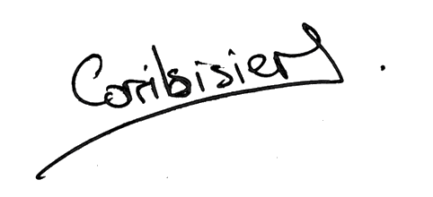Signature :

|  |
| --- |
| **Documents illustrant la pratique professionnelle** |
|  |
| *(facultatif)* |
| **Intitulé** |
| Cliquez ici pour taper du texte. |
|  |
|  |
|  |
|  |
|  |
|  |
|  |
|  |
|  |

|  |
| --- |
| **Annexes** |
|  |

1.1. Générateur de particules

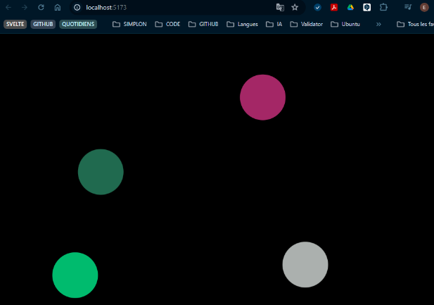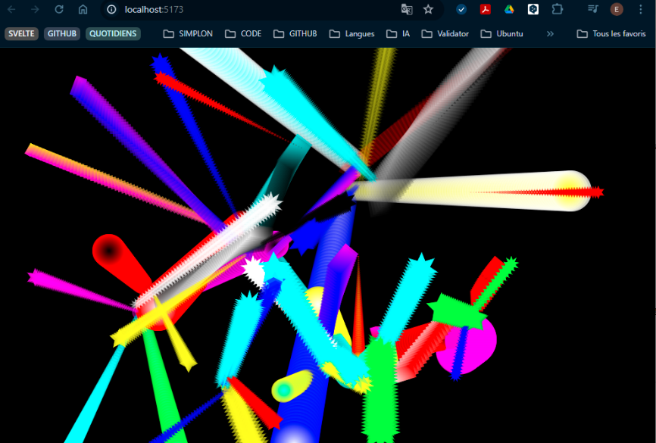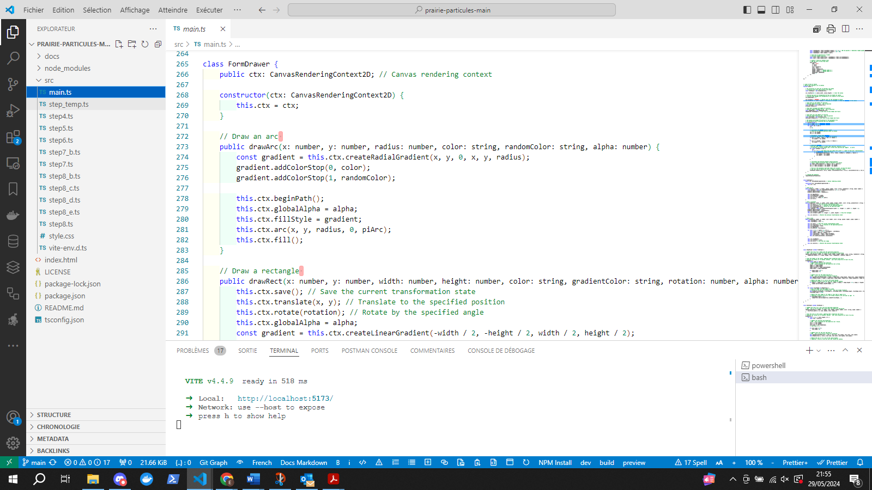

1.2. Interpréteur de ligne de commande

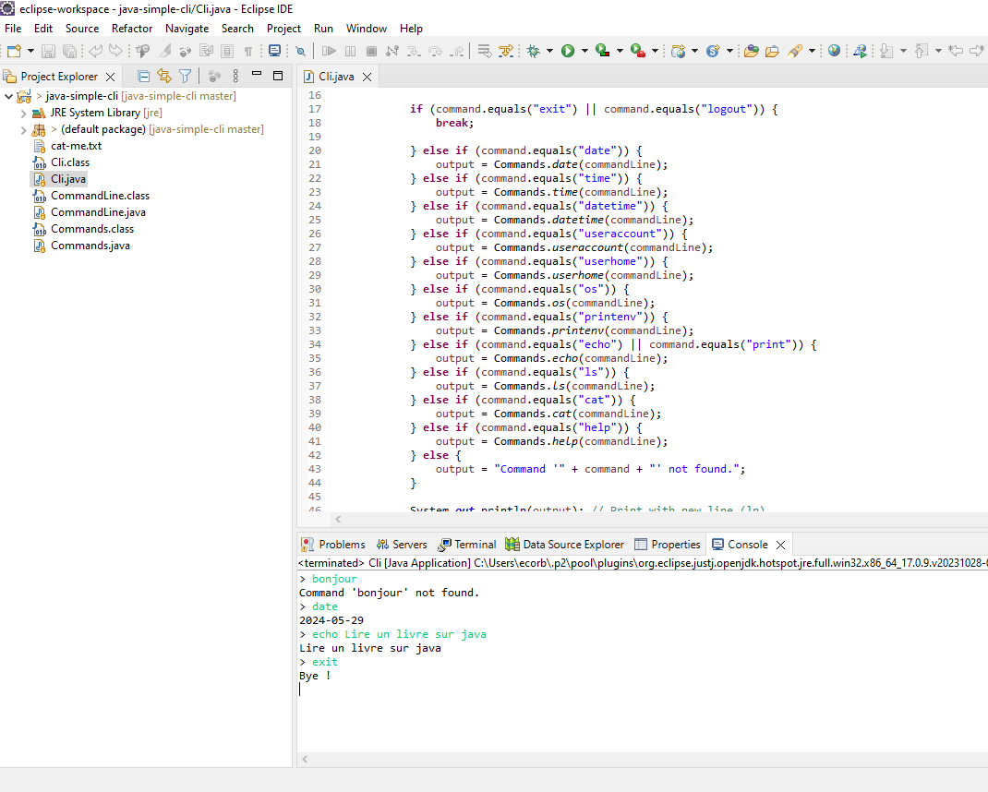

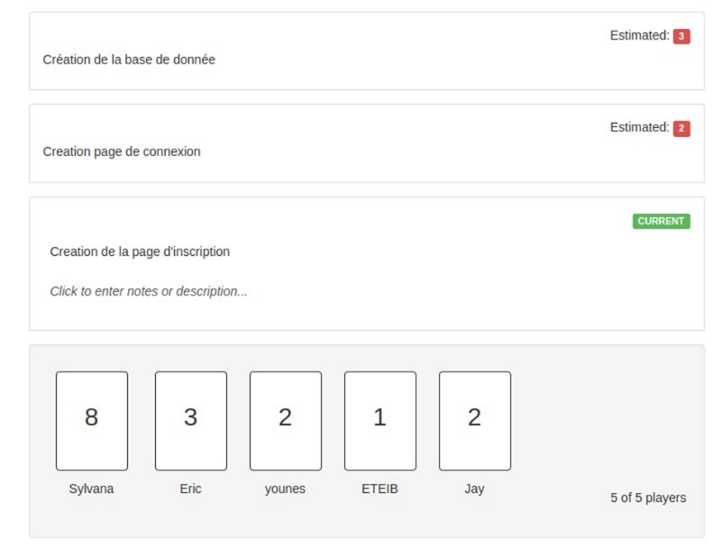1.3 Contribuer à la gestion d’un projet informatique

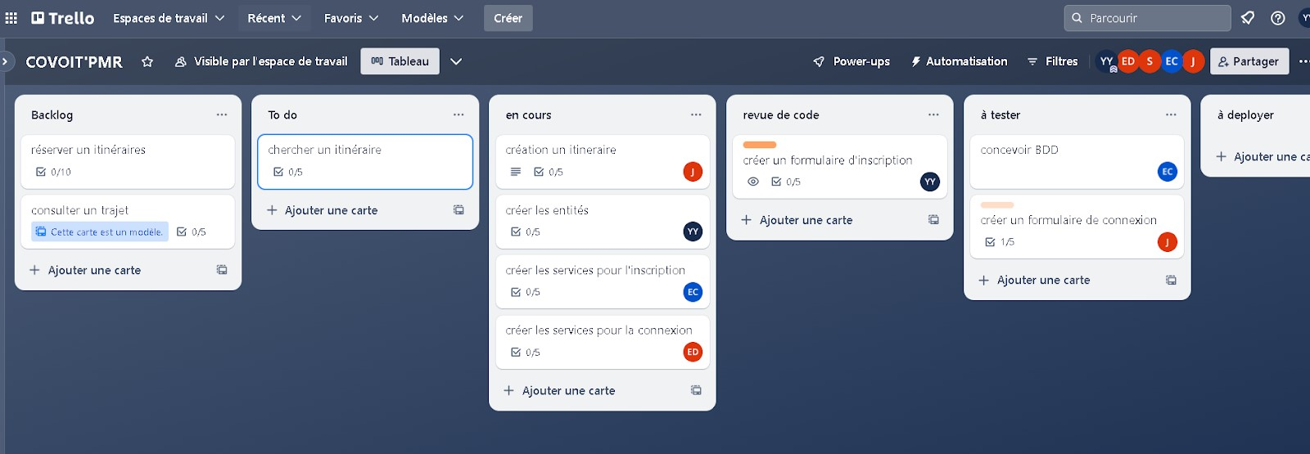

2.1. Maquette d'Application

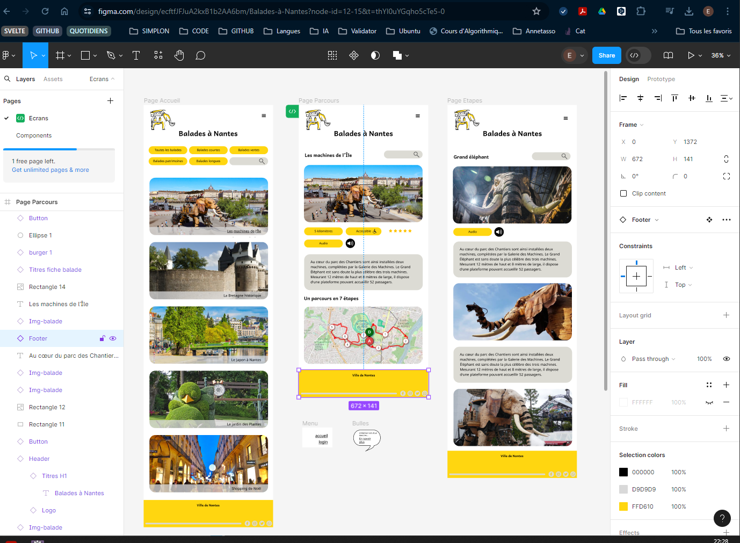

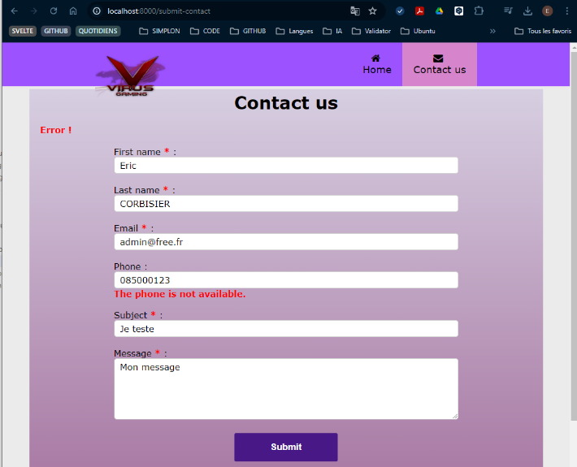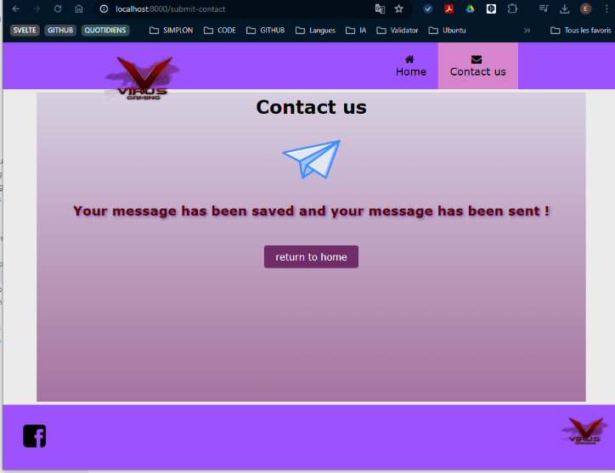2.2 Formulaire de contact

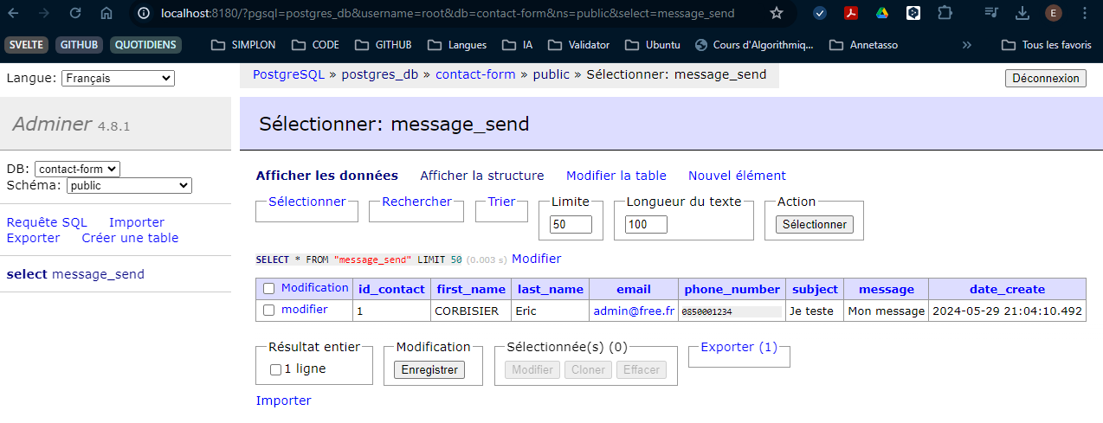

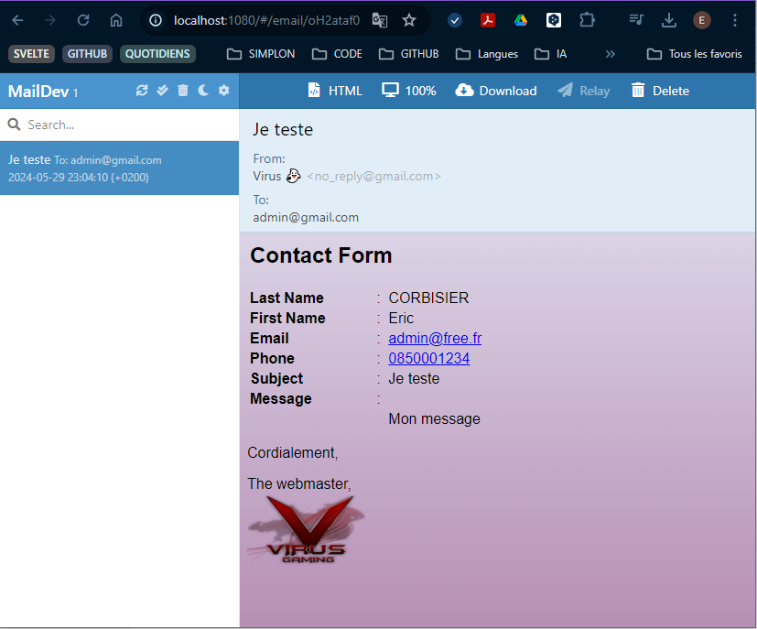

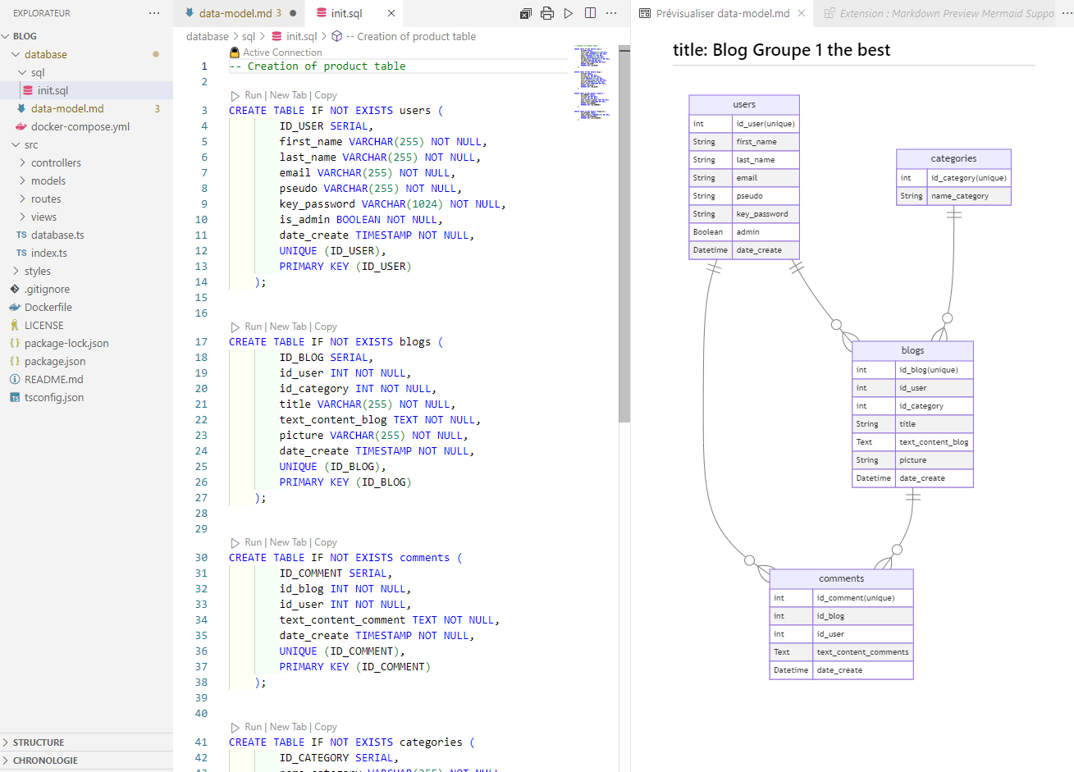2.3 Le Blog

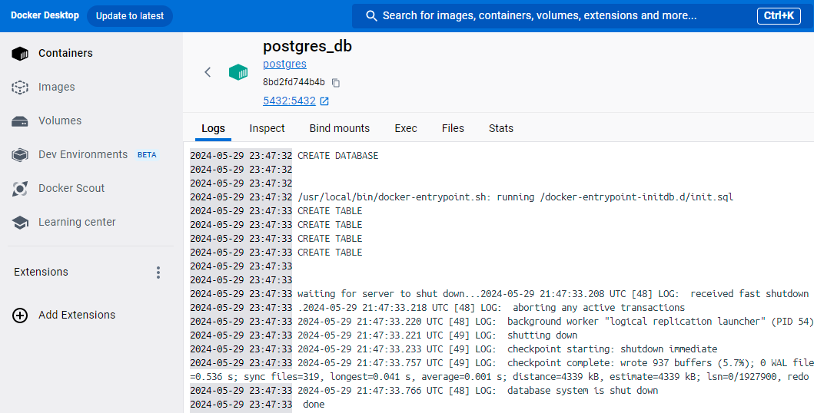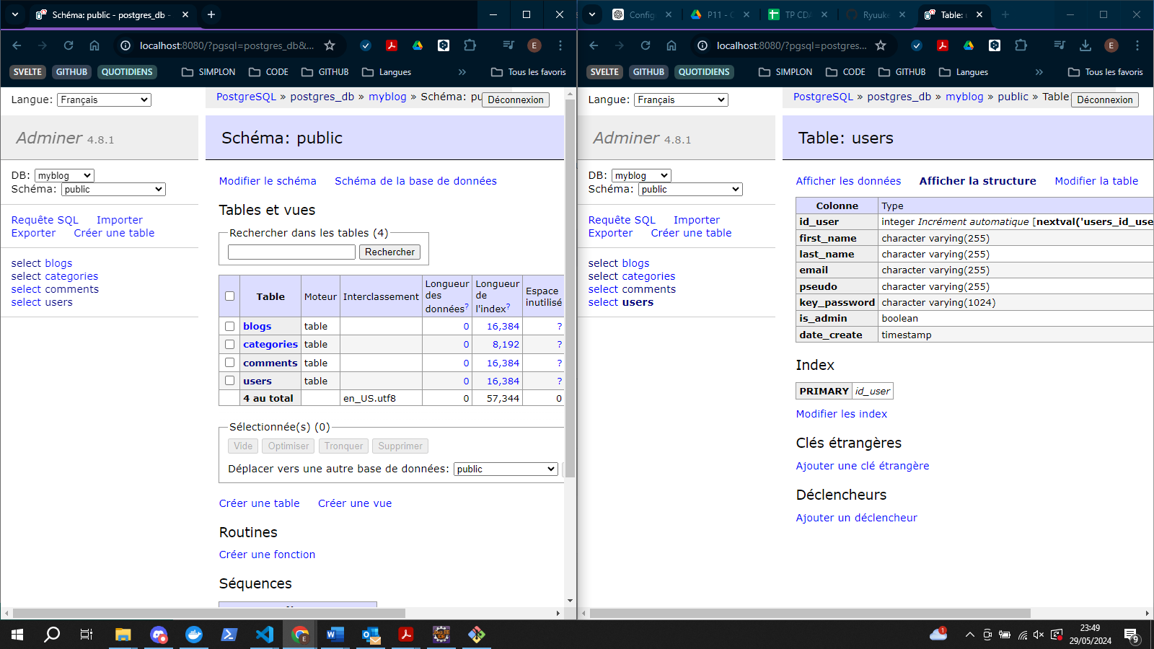

3.1 FunckyDrive Tests

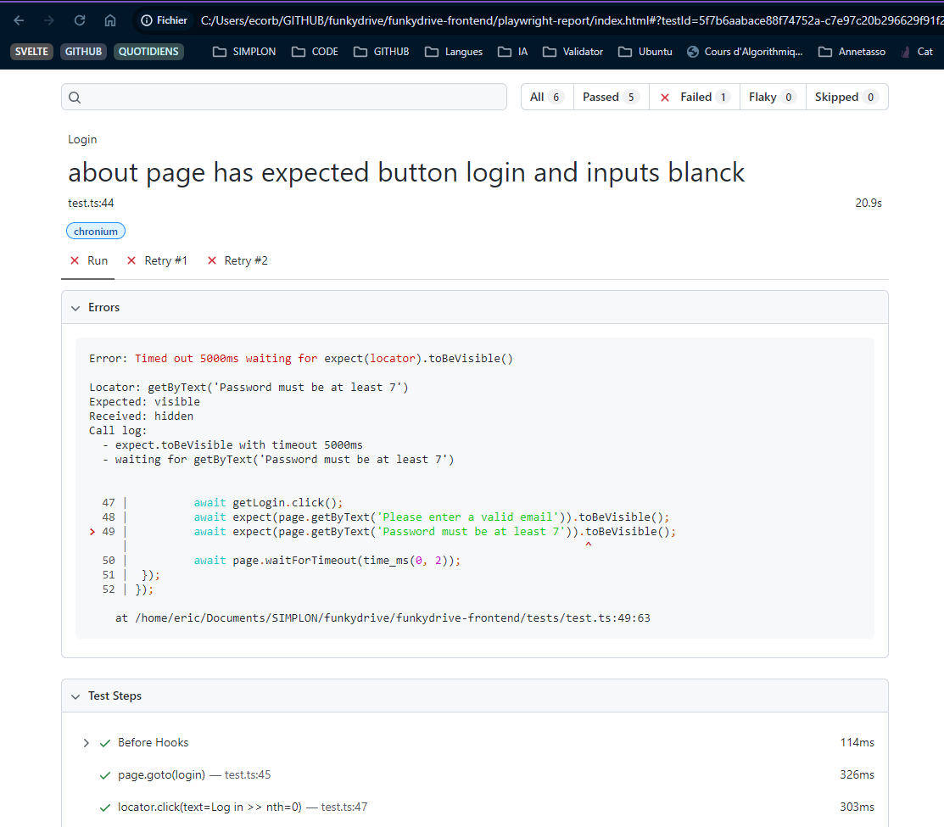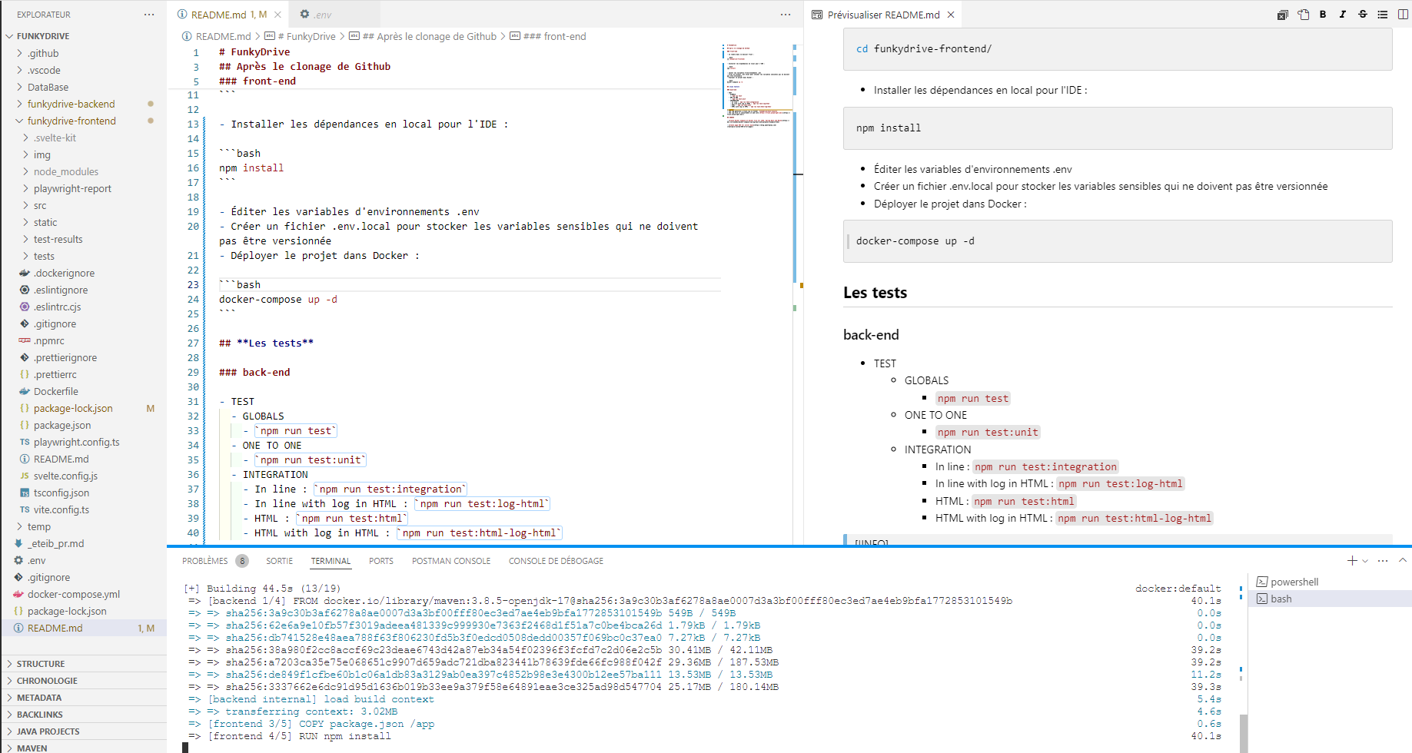

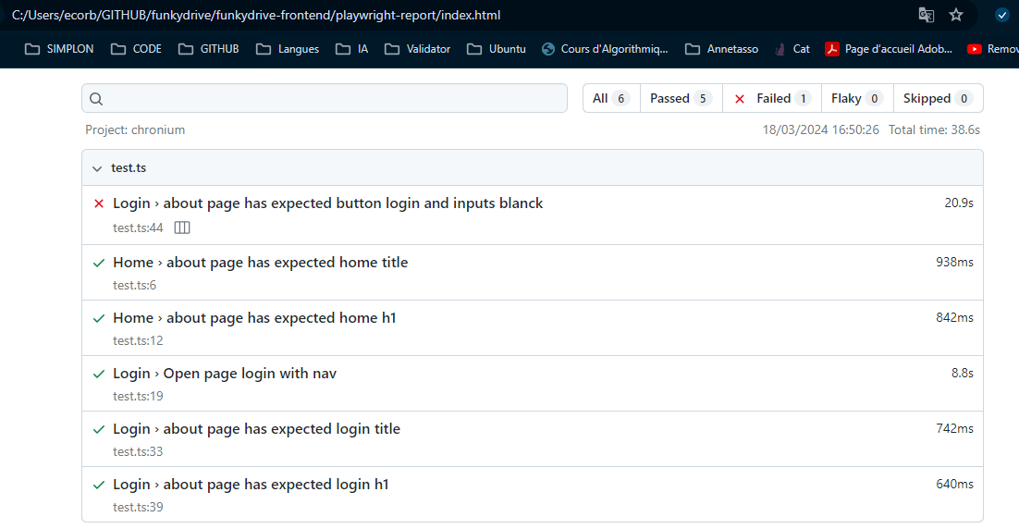

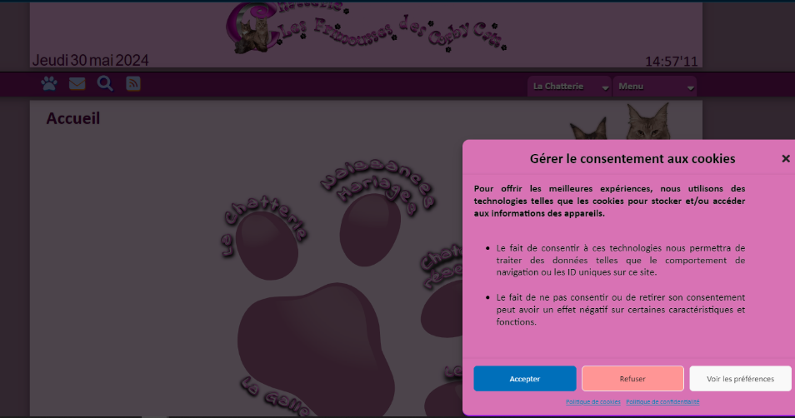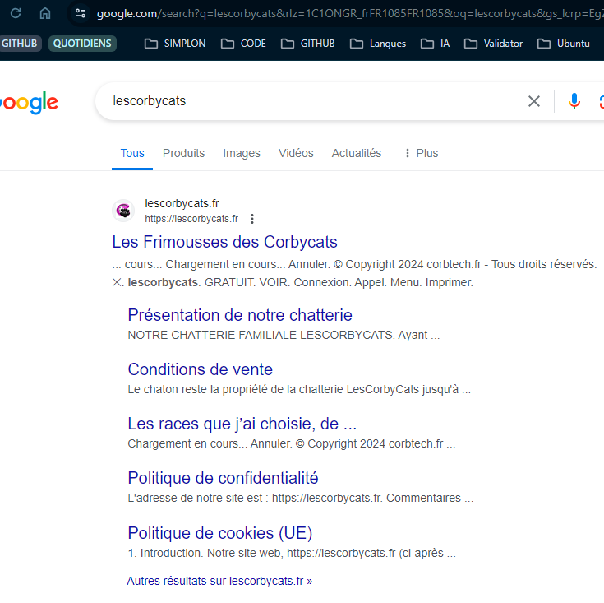3.3 LesCorbycats

